РОССИЙСКИЙ УНИВЕРСИТЕТ ДРУЖБЫ НАРОДОВ

Факультет физико-математических и естественных наук

Математический институт им. С.М. Никольского

**Лабораторная работа №4**

**на тему**

**«Основы интерфейса взаимодействия**

**пользователя с системой Unix на уровне командной строки»**

по дисциплине «Операционные системы»

Выполнил:

Студент группы НПМбв-02-21

Студенческий билет№:

1032189468

Синин Евгений Ринатович

Руководитель:

преподаватель Математического института им. С.М. Никольского

« » 2025 г.

**Цель работы**

Приобретение практических навыков взаимодействия пользователя с системой по-

средством командной строки.

**Определите полное имя вашего домашнего каталога**.

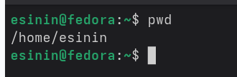

/home/esinin  
  
 Далее относительно этого каталога будут выполняться последующие упражнения.

2. Выполните следующие действия:

2.1. Перейдите в каталог /tmp.

2.2. Выведите на экран содержимое каталога /tmp. Для этого используйте команду ls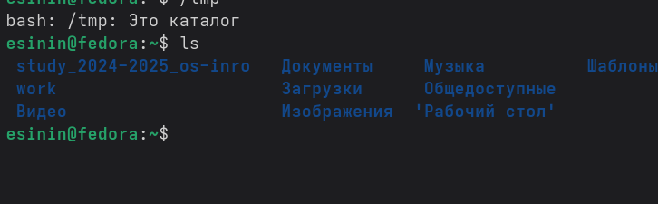

с различными опциями. Поясните разницу в выводимой на экран информации.  
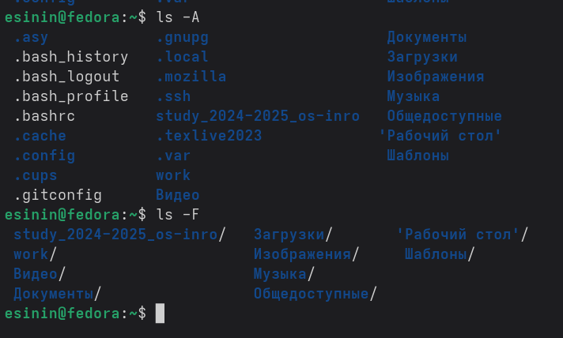  
  
-a  
-f  
можно посмотреть тип файла и увидеть скрытые системные файлы

2.3. Определите, есть ли в каталоге /var/spool подкаталог с именем cron?

есть

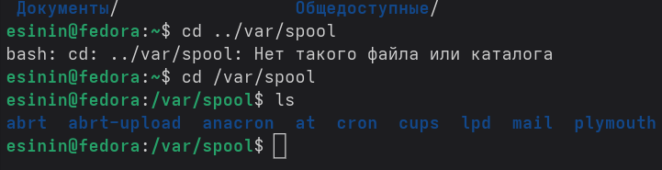

2.4. Перейдите в Ваш домашний каталог и выведите на экран его содержимое. Определите, кто является владельцем файлов и подкаталогов?

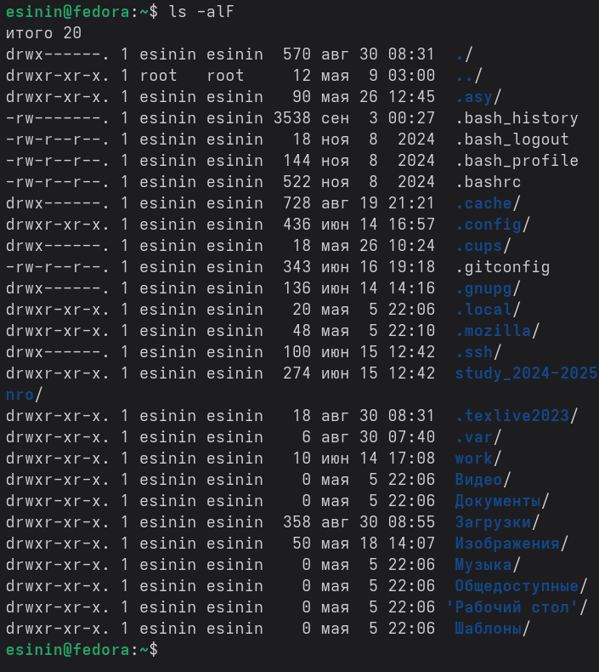

3. Выполните следующие действия:

3.1. В домашнем каталоге создайте новый каталог с именем newdir.

3.2. В каталоге ~/newdir создайте новый каталог с именем morefun.

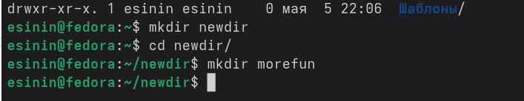

3.3. В домашнем каталоге создайте одной командой три новых каталога с именами

letters, memos, misk. Затем удалите эти каталоги одной командой.

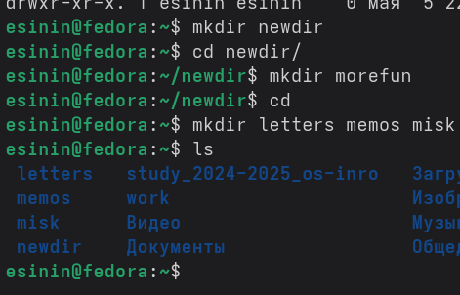  
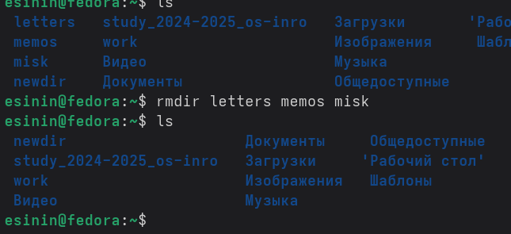

3.4. Попробуйте удалить ранее созданный каталог ~/newdir командой rm. Проверьте,

был ли каталог удалён.  
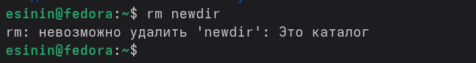

нет так не удалить

3.5. Удалите каталог ~/newdir/morefun из домашнего каталога. Проверьте, был ли

каталог удалён.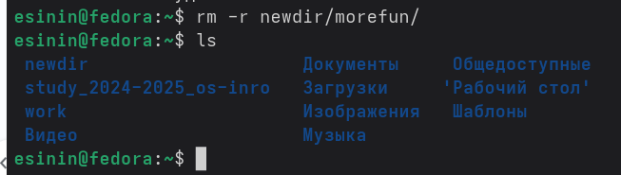

нет

4. С помощью команды man определите, какую опцию команды ls нужно использо-

вать для просмотра содержимое не только указанного каталога, но и подкаталогов,

входящих в него.

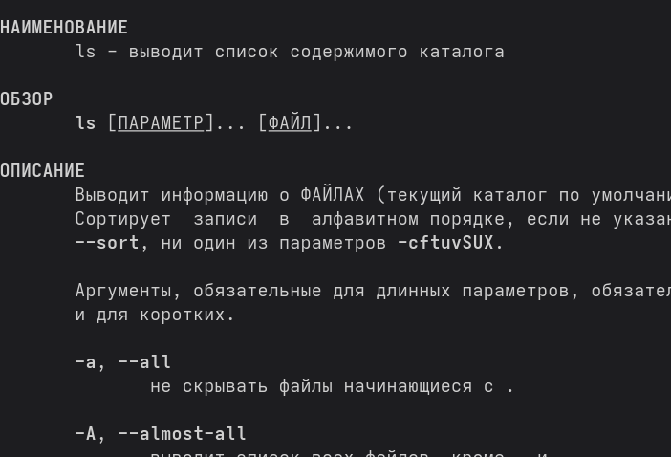  
  
ничего про подкаталог там не вижу, можно попробовать l

5. С помощью команды man определите набор опций команды ls, позволяющий отсорти-

ровать по времени последнего изменения выводимый список содержимого каталога

с развёрнутым описанием файлов.

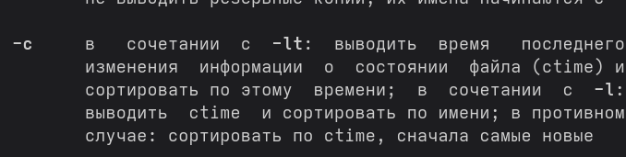

6. Используйте команду man для просмотра описания следующих команд: cd, pwd, mkdir,

rmdir, rm. Поясните основные опции этих команд.

cd- 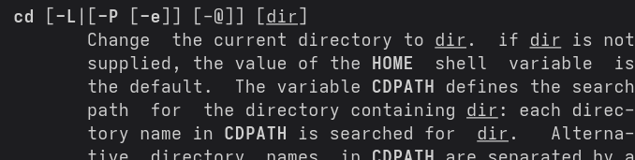  
менять директорию

pwd -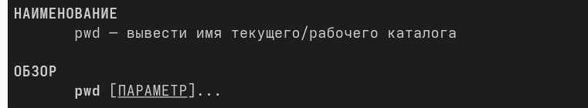

mkdir

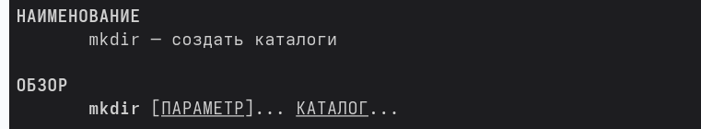

7. Используя информацию, полученную при помощи команды history, выполните мо-

дификацию и исполнение нескольких команд из буфера команд.

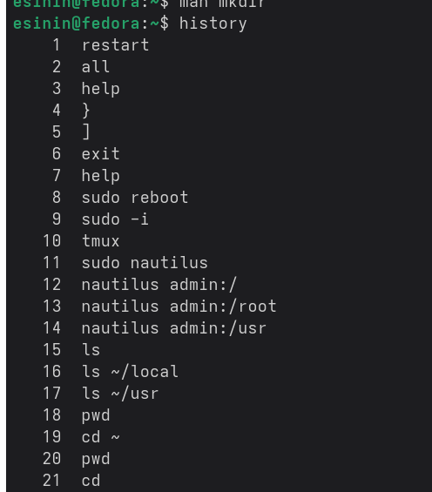

модифицирую в команду - ! 1 ; !2 ; !3

pwd(106) ls (128) cd newdir (109)

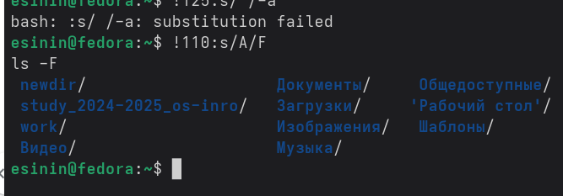

**Вывод:** Мы научились работать, приобрели практические навыки работы с коммандной строкой посредством ко

**Контрольные вопросы**

1. Что такое командная строка?  
это интерфейс взаимодействия с системой посредством построчного ввода команд.

2. При помощи какой команды можно определить абсолютный путь текущего каталога?

Приведите пример.  
pwd (пример: /afs/dk.sci.pfu.edu.ru/home/d/h/dharma).

3. При помощи какой команды и каких опций можно определить только тип файлов

и их имена в текущем каталоге? Приведите примеры.  
показывает команда ls -F (пример: добавляет / к каталогам, * к исполняемым файлам).

4. Каким образом отобразить информацию о скрытых файлах? Приведите примеры.  
отображаются командой ls -a (имена начинаются с точки).

5. При помощи каких команд можно удалить файл и каталог? Можно ли это сделать

одной и той же командой? Приведите примеры.  
— rm, **каталог** — rm -r или rmdir; это разные команды, но rm -r удаляет и то, и другое.

6. Каким образом можно вывести информацию о последних выполненных пользовате-

лем командах? работы?  
выводит команда history

7. Как воспользоваться историей команд для их модифицированного выполнения? При-

ведите примеры.

!<номер>:s/<что_меняем>/<на_что_меняем> (пример: !13:s/a/F).

8. Приведите примеры запуска нескольких команд в одной строке.  
**в строке** через ; (пример: cd; ls).

9. Дайте определение и приведите примера символов экранирования.

\ используется перед специальными символами (например, \*).

10. Охарактеризуйте вывод информации на экран после выполнения команды ls с опцией

l.   
 выводит подробную информацию: тип файла, права доступа, владельца, размер, дату изменения и имя.

11. Что такое относительный путь к файлу? Приведите примеры использования относи-

тельного и абсолютного пути при выполнении какой-либо команды.  
  
от текущего каталога (пример: cd ../work), **абсолютный** — от корня (пример: cd /home/user).

12. Как получить информацию об интересующей вас команде?  
с помощью man <команда> (пример: man ls).

13. Какая клавиша или комбинация клавиш служит для автоматического дополнения

вводимых команд?

TAB